बेस्ट प्रैक्टिस
वनस्पति शास्त्र विभाग, शा. दिग्विजय महाविद्यालय, राजनांदगांव (छ. ग.)

वनस्पति शास्त्र विभाग में विद्यार्थी बुक बैंक योजना कार्यक्रम

सत्र 2024-25 के एम. एस. सी. अंतिम सेमेस्टर के विध्राथियो द्वारा विद्यार्थी बुक बैंक योजना के अंतर्गत विभाग को संदर्भ बुक दिया गया हैं | शासकीय दिग्विजय महाविद्यालय वनस्पति शास्त्र विभाग में दिनांक 24 अप्रैल 2025 को महाविद्यालय के प्राचार्य डॉ. सुचित्रा गुप्ता के मार्गदर्शन एवं निर्देशन में विद्यार्थी बुक बैंक योजना कार्यक्रम रखा गया | इस योजना की शुरुवात वर्ष 2022 में महाविद्यालय के वनस्पति शास्त्र विभाग द्वारा की गई हैं | इस योजना के तहत एमएससी अंतिम सेमेस्टर के विद्यार्थियो के द्वारा विभाग को संदर्भ बुक दिया जाता हैं | गतवर्ष के समान इस वर्ष भी एमएससी अंतिम सैमेस्टर के विद्यार्थी, अतुल, चादनी, प्रतिभा, सुरेखा, किरण खुशांत, लीना, लोकेश, नेहा रीना, उषा, योगेश, एवं सभी विद्यार्थियो द्वारा 5 टैक्स्ट बुक लगभग ₹ 7000/ की विभाग के पुस्तकालय में प्रदान की गई | इस अवसर पर वनस्पति शास्त्र विभाग, कि प्राचार्य डॉ. सुचित्रा गुप्ता मुख्य अतिथि के रूप में उपस्तिथ थे |

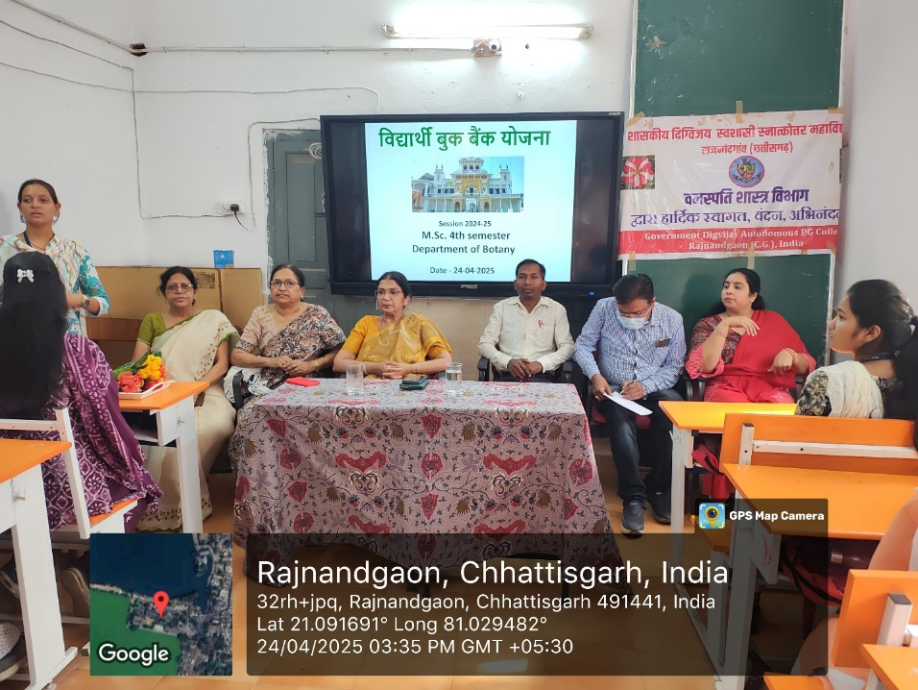

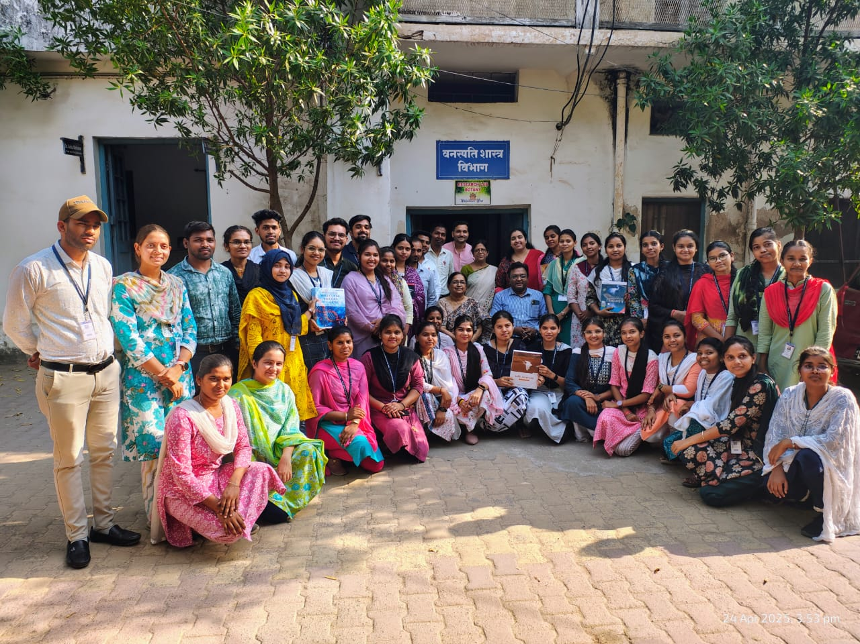

नवाचार

वनस्पति शास्त्र विभाग, शा. दिग्विजय महाविद्यालय, राजनांदगांव (छ. ग.)
‘Waste to Wealth’
Customized Conductive Nanofiber Scaffold for Multifaceted Application
Ketonano graftTM

नवाचार के अंतर्गत दिग्विजय महाविद्यालय राजनांदगांव के वनस्पति शास्त्र विभाग में कार्यरत सहा. प्राध्यापक डॉ. केशव राम आडिल द्वारा ‘Waste to Wealth’ कांसेप्ट के अंतर्गत अपशिस्ट पदार्थो से मूल्य वर्धित उत्पाद बनाया गया | इस नवाचार के अंतर्गत मानव के बाल (हेयर्स) एवं चिकन पंख (Chikan feathers) तथा क्रषि एवं वानिकी अपशिस्ट को रासायनिक अभिक्रिया द्वारा परिवतन कर नैनो फाइबर स्काफ्फोल्ड, एंटी माइक्रोबियल फैब्रिक, कंदुक्टिव (Conductive) पदार्थ में परवर्तित किया गया है, जिसका उपयोग बायोचिकत्सा अभियांत्रिकी, टिश्यू इंजीनियरिंग, ड्रग डिलीवरी, फ़ूड पकैजिंग, कृषि उत्पाद पकैजिंग एवं अन्य चीजो के लिए किया जा सकता है |
इसके अतेरिक्त डॉ आडिल एवं उनके रिसर्च टीम द्वारा एक केरेटिन आधरित घाव (wound) हीलिंग बैंडेज एवं अनुकूलित प्रोडक्ट (custamized प्रोडक्ट) बनाया गया है जिसे कोई भी अपने आवश्यकता अनुसार बनवा कर उपयोग कर सकता है | इस नवाचार के अंतर्गत उपरोक्त प्रोडक्ट को पूरी तरह अपशिस्ट पदार्थ को अप स्काल्लिंग एवं परवर्तित करके नया मूल्य वर्धक उत्पाद बनाया गया है | यहाँ उत्पाद पर्यावरण के हानिकारक नहीं है एवं पर्यावरण अनुकूलित है | यहाँ चक्रीय अर्थव्यवस्था (Cilcular economy) के लिए भी अत्यन्त उपयोगी है | यहाँ सतत विकास लक्ष्य (Sustainble development Goals (SDGs)) को प्राप्त करने में भी मदद करेगा |

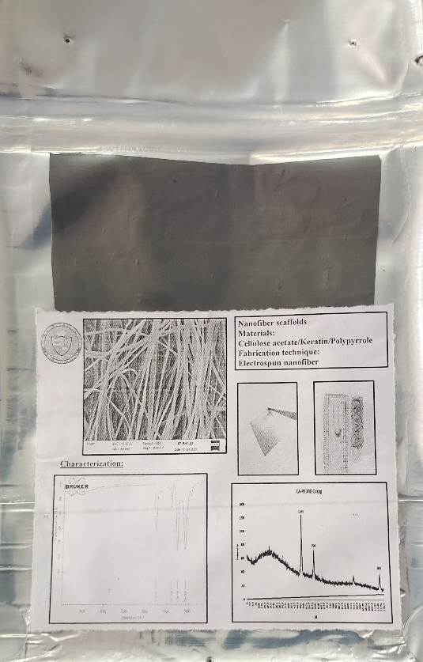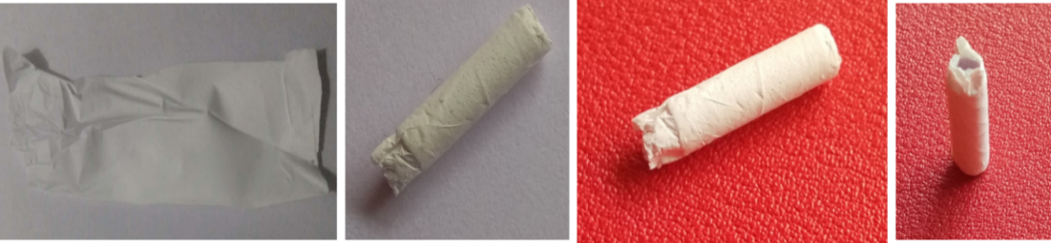

डॉ. केशव राम आडिल
सहायक प्राध्यापक
वनस्पति शास्त्र विभाग
शा. दिग्विजय महाविद्यालय, राजनांदगांव (छ. ग.)

